2-й Відділ ООЛ - Йонкерс, НЙ - Архів

Загальні Річні Збори 2-го Відділу ООЛ в Йонкерсі, Н.Й. 2014р.

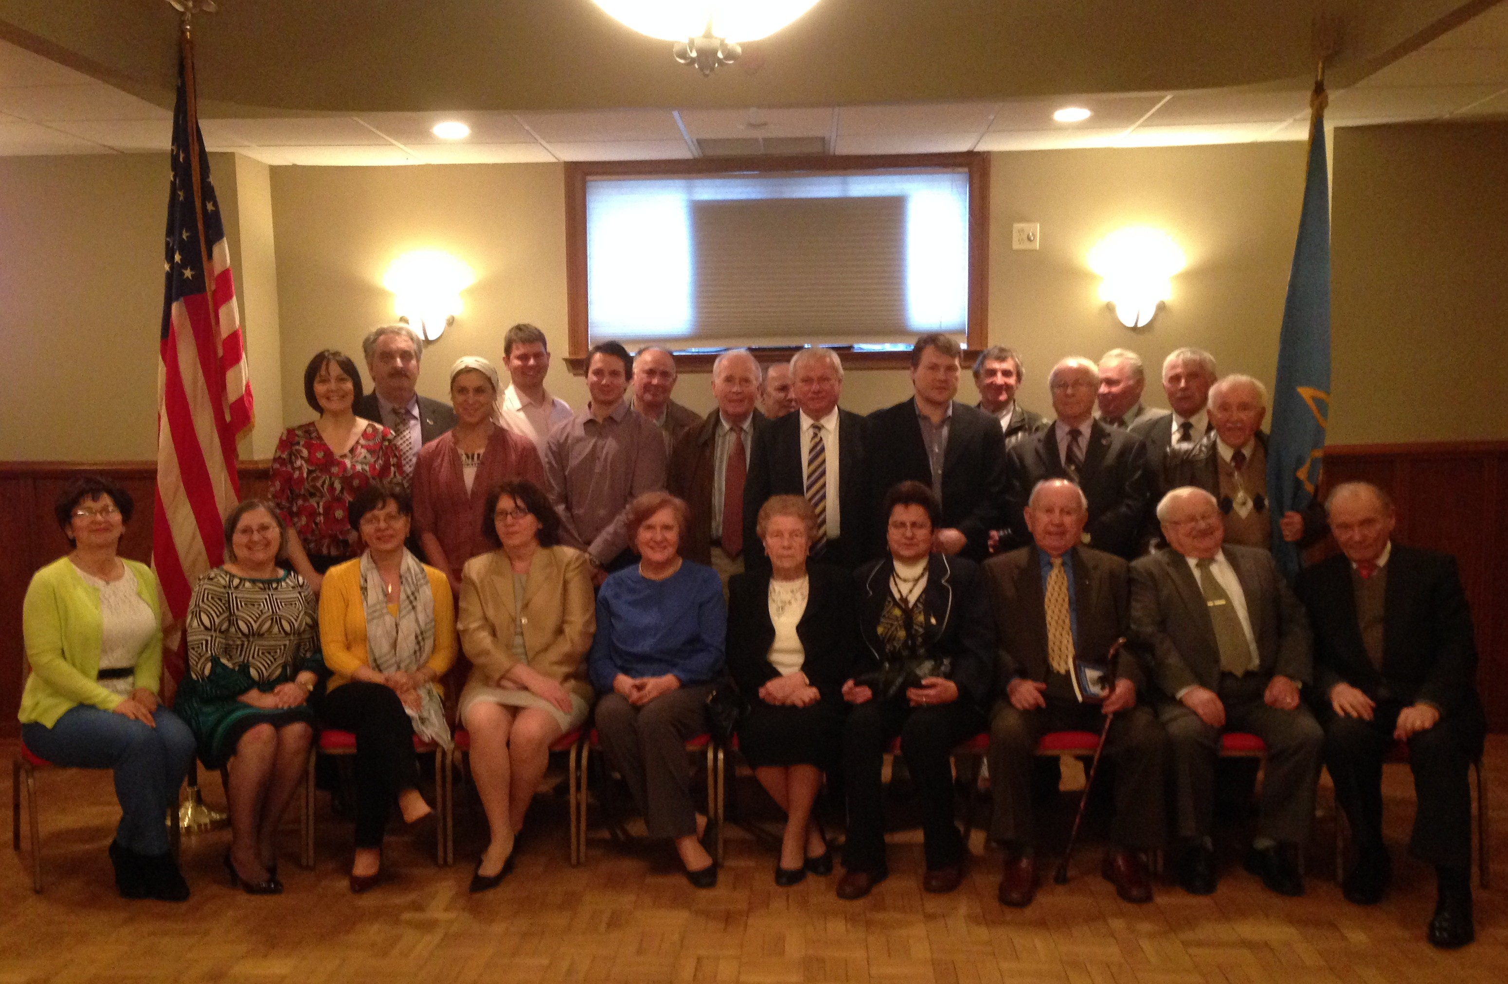
6 квітня 2014 року, в приміщенні Дому СУМ в Йонкерсі, 2-й Відділ ООЛ провів свої чергові Загальні Річні Збори. Окрім присутніх членів відділу , прибули також і виступили з привітаннями Голова ООЛ Марко Гованський, голова 3-го Відділу ООЛ в Пассейку В.Гаргай, 1-го в Нь'ю Йорку - Михайло Хомик, Президент Володимир Козіцький- від Дирекції Кредитівки.
Розпочав Збори голова 2-го Відділу Стефан Капітула, а отець Кирило Ангелов після молитви попросив присутнхі хвилиною мовчання вшанувати пам'ять Небесної Сотні.
Президію в складі В.Гаргая, о.К.Ангелова та секретаря А.Хомика очолив М.Гованський.
Після зачитуання порядку зборів та попереднього протоколу як звично, виступали всі, кому слід, зі звітами - секретар, скарбник, референти і заступник голови Андрій Кащак.
У звіті Голови детально обрисовано усі акції минулого року, учасником яких був Відділ та його члени. С.Капітула щиро дякував усім, хто докладався до праці, котру усі ми робимо безкорисливо і жертовно.
В запропонованій Андрієм Кащаком від Номінаційної Комісії спискові нової Управи не було багато нових імен. Але кілька позицій, утримувачі котрих не проявили жодної активності, отримали нові призначення.
Голосування було одностайним. Новим Головою 2-го відділу ООЛ в Йонкерсі знову обрано Стефана Капітулу, а до Управи ввійшли: заступником- А. Кащак, секретарем - А. Хомик, скарбником - Марія Мамрош. Референтами стали: допомоговим - Ів.Андрейчак, імпрезовим - Ів.Мамрош та М.Капітула, господарчим - Ст.Гаран, організаційним - В.Уздейчук, музейним - Л.Гованська, преси та зовнішніх зв'язків - Д.Райлі. До Контрольна Комісії ввійшли М.Кузьм'як та Ів.Кофля, а Леся Козіцька, М.Куземчак та Ксенія Пециляк - вільними членами.
Завершальне слово Голови С.Капітули було, як завжди - коротким та влучним. Він подякував за підтримку і допомогу, і зазначив: " Дужо зостало зроблено, але попереду - дуже до зробліня, бо того од нас люде чекають..."

Андрій Хомик

Загальні Річні Збори 2-го Відділу ООЛ в Йонкерсі, Н.Й. 2013р.
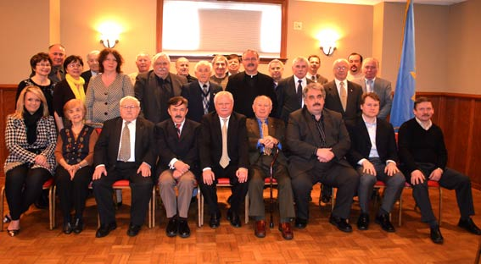

17 березная 2013 року, як і завжди - в приміщенні Дому СУМ в Йонкерсі, 2-й Відділ ООЛ провів свої чергові Загальні Річні Збори. Присутніх було надзвичай багато - як членів відділу , так і гостей. Але збори, хоч і щорічні, звичайними не були. Ще минулого року на таких зборах відділ обрав у 35(!)-й раз своїм головою Стефана Гованського, і цього не можна більше повторити.

Стефан Гованський відійшов від нас 11 лютого 2013 року, у 70-річному віці, сповнений сил та прагнення працювати на благо нашої Батьківщини, організації та свого відділу в Йонкерсі. (тут можна прочитати некролог).

Голова КУ ООЛ Зенко Галькович вів збори, секретарем був А.Хомик, членами президії - І.Завада та о.Кирило Ангелов.

Розпочаті молитвою і хвилиною мовчання, не можна все ж сказати, що збори пройшли, оповиті сумом. Як звично, виступали всі, кому слід, зі звітами - і секретар, і скарбник, референти і заступник голови Андрій Кащак. Цього року йому , як заступнику голови, довелось звітувати, як ніколи.

Скарбник С.Капітула зазначив, що загальна сума коштів на рахунку відділу цьго року дещо зменшилась, на що Зенко Галькович влучно зауважив: "Це доказ того, що відділ існує і допомагає, для чого і був створений.."

У кожному виступі лунали слова згадки про таку дорогу нам всім людину - Стефана, дякували відділу за підтримку його дружина Надя і син Марко. Троє дітей Стефана, як зазначив Марко, чують святий обов'язок тепер більше і активніше долучитись до роботи в організації, якій ціле життя віддав їх батько.

В запропонованій Андрієм Кащаком від Номінаційної Комісії спискові нової Управи не було нових імен. Але кардинальних зміни зазнали кілька позицій. За подачею З.Гальковича збори проголосували спочатку за Голову, а потім - за решту управи. Для когось, можливо, було і несподіваним ім'я нового голови, і о.Кирило Ангелов навіть поцікавився, чи хоч спитали нового кандидата про його згоду? Знаменитою була відповідь Зенка - "У нас тут лемківська організація.."

Голосування було одностайним. Новим Головою 2-го відділу ООЛ в Йонкерсі віднині є Стефан Капітула. Його обов'язки скарбника переймає Марія Мамрош, а решта Управи залишається майже без змін: заступник - А. Кащак, секретар - А. Хомик. Референти: допомоговий - І.Кофля, імпрезові - І.Мамрош та Є. Мельничук, господарчий - І. Андрейчик, організаційний - В.Уздейчук, музейний - Л.Гованська, пресовий та зовнішніх зв'язків - Д.Райлі. До Контрольна Комісії ввійдуть М.Кузьм'як та В.Млинарик, а П.Гованський, П.Русинко та Галіна Сисак - вільними членами.

З привітаннями Відділу та щирими побажаннями здоров'я та подальшої плідної співпраці виступили: М.Хомик та І. Завада від 1-го Відділу ООЛ в Нью Йорку, В.Гаргай - від 3-го Відділу в Пассейку і як староста Ватри, Марко Гованський - від 5-Відділу в Ірвінгтоні, Іван Куземчак від СУМу, І.Оліярчик від кредитівки "Самопоміч", Й.Бондарчук - від ООЧСу. І на завершення привітань - З.Галькович від Крайової Управи ООЛ зазначив, що зміна керівництва і вплив "нової крові" - нехай і вимушений - завжди на користь.

Коротким та емоційним було завершальне слово новообраного голови С.Капітули. Він дякує за підтримку і віру в нього. Зокрема, він сказав: "Наша праця тяжка, але дає багато...Я старатимусь, аби ми рухались вперід. Люди цінять нашу працю, нашу допомогу, і пам'ятатють про нас. І нам треба пам'ятати, що пережили наші родичі, наш нарід. І гордитись - не лише минулим, але і сьогоднішнім.."
А.Хомик

Загальні Річні Збори 2-го Відділу ООЛ в Йонкерсі, Н.Й. 2012р.
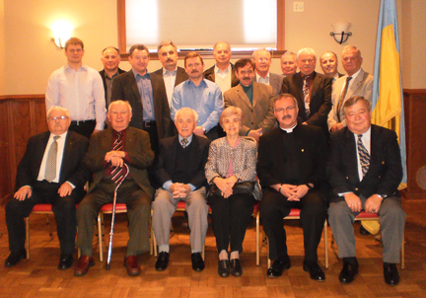
17 березная 2013 року, як і завжди - в приміщенні Дому СУМ в Йонкерсі, 2-й Відділ ООЛ провів свої чергові Загальні Річні Збори. Присутніх було надзвичай багато - як членів відділу , так і гостей. Але збори, хоч і щорічні, звичайними не були. Ще минулого року на таких зборах відділ обрав у 35(!)-й раз своїм головою Стефана Гованського, і цього не можна більше повторити.
Стефан Гованський відійшов від нас 11 лютого 2013 року, у 70-річному віці, сповнений сил та прагнення працювати на благо нашої Батьківщини, організації та свого відділу в Йонкерсі. (тут можна прочитати некролог).
Голова КУ ООЛ Зенко Галькович вів збори, секретарем був А.Хомик, членами президії - І.Завада та о.Кирило Ангелов.
Розпочаті молитвою і хвилиною мовчання, не можна все ж сказати, що збори пройшли, оповиті сумом. Як звично, виступали всі, кому слід, зі звітами - і секретар, і скарбник, референти і заступник голови Андрій Кащак. Цього року йому , як заступнику голови, довелось звітувати, як ніколи.
Скарбник С.Капітула зазначив, що загальна сума коштів на рахунку відділу цьго року дещо зменшилась, на що Зенко Галькович влучно зауважив: "Це доказ того, що відділ існує і допомагає, для чого і був створений.."
У кожному виступі лунали слова згадки про таку дорогу нам всім людину - Стефана, дякували відділу за підтримку його дружина Надя і син Марко. Троє дітей Стефана, як зазначив Марко, чують святий обов'язок тепер більше і активніше долучитись до роботи в організації, якій ціле життя віддав їх батько.
В запропонованій Андрієм Кащаком від Номінаційної Комісії спискові нової Управи не було нових імен. Але кардинальних зміни зазнали кілька позицій. За подачею З.Гальковича збори проголосували спочатку за Голову, а потім - за решту управи. Для когось, можливо, було і несподіваним ім'я нового голови, і о.Кирило Ангелов навіть поцікавився, чи хоч спитали нового кандидата про його згоду? Знаменитою була відповідь Зенка - "У нас тут лемківська організація.."
Голосування було одностайним. Новим Головою 2-го відділу ООЛ в Йонкерсі віднині є Стефан Капітула. Його обов'язки скарбника переймає Марія Мамрош, а решта Управи залишається майже без змін: заступник - А. Кащак, секретар - А. Хомик. Референти: допомоговий - І.Кофля, імпрезові - І.Мамрош та Є. Мельничук, господарчий - І. Андрейчик, організаційний - В.Уздейчук, музейний - Л.Гованська, пресовий та зовнішніх зв'язків - Д.Райлі. До Контрольна Комісії ввійдуть М.Кузьм'як та В.Млинарик, а П.Гованський, П.Русинко та Галіна Сисак - вільними членами.
З привітаннями Відділу та щирими побажаннями здоров'я та подальшої плідної співпраці виступили: М.Хомик та І. Завада від 1-го Відділу ООЛ в Нью Йорку, В.Гаргай - від 3-го Відділу в Пассейку і як староста Ватри, Марко Гованський - від 5-Відділу в Ірвінгтоні, Іван Куземчак від СУМу, І.Оліярчик від кредитівки "Самопоміч", Й.Бондарчук - від ООЧСу. І на завершення привітань - З.Галькович від Крайової Управи ООЛ зазначив, що зміна керівництва і вплив "нової крові" - нехай і вимушений - завжди на користь.
Коротким та емоційним було завершальне слово новообраного голови С.Капітули. Він дякує за підтримку і віру в нього. Зокрема, він сказав: "Наша праця тяжка, але дає багато...Я старатимусь, аби ми рухались вперід. Люди цінять нашу працю, нашу допомогу, і пам'ятатють про нас. І нам треба пам'ятати, що пережили наші родичі, наш нарід. І гордитись - не лише минулим, але і сьогоднішнім.."
А.Хомик

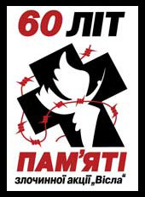
В Йонкерсі вшановано 60-ту річницю жертв Акції “Вісла”. 2007р.
З ініціятиви 2-го Відділу Організації Оборони Лемківщини (ООЛ) та під патронатом місцевого Відділу УККА, 29 квітня 2007 р., в церкві Св. Архістратига Михаїла в Йонкерсі відбулося відзначення 60-ї річниці Акції "Вісла".
Відзначення роспочалося Службою Божою о 10 год. рано яку відправив о. Василь Кадило в пам’ять жертв акції “Вісла”. Підчас Літургії о. Василь у своєму прекрасній промові дав короткий опис Акції “Вісла”. Після Богослуження о. Василь у присутності хорунжих ООЛ, УПА, ООЧСУ, СУМ та представників громади відправив Панахиду за жертвами та постраждалими в наслідок проведення Акції “Вісла”.
Після Панахиди дальша частина відзначень продовжалась у залі під церквою. Голова місцевого відділу УККА - Ярослав Кіцюк-мол., відкриваючи програму, привітав присутніх та попросив до дальшого ведення програми голову 2-го відділу ООЛ Стефана Гованського, котрий у свою чергу привітав прибулих і закликав хвилиною мовчання вшанувати пам’ять тих невинних жертв, що загинули під час трагічної Акції. У своєму слові Гованський підкреслив важливість пам'ятати кривди, створені Акцією “Вісла” й домагатись їх засудження, щоби та трагедія не повторилась бо у сучасному часі народи повинні жити дружньо та мирно і співпрацювати між собою.
У дальшій програмі, стипендистка Фулбрайта мґр. Діяна Гованська прочитала ряд споминів поодиноких людей котрі пережили Акцію “Вісла”.
У головній доповіді мґр. Осип Рошка - редактор “Америки” детально висвітлив події та наслідки Акції “Вісла” від 1945 до 1947. Його доповідь опиралась на фактах і документах, зібраних з багатьох опублікованих матеріялів.
Місцева поетеса Наталя Грешко поділилась своїми споминами та прочитала вірші “Лемківщина - це України Цвіт”, “Реквієм” та інші і заспівала власну пісню про Акцію “Вісла”.
Новоприбулий зі Львова молодий Василько Хомик, син секретаря 2-го відділу ООЛ Андрія Хомика, чудово декламував патріотичні вірші: “Виселення”, “На рідній садибі” і “Сину мій, не забувай” з книжки “Наша Лемківщина” , написані його дідусем, відомим лемківським поетом, Василем Хомиком.
У мистецькій частині, місцевий Хор “Пролісок” при осередку СУМ, під керівництвом маестро Андрія Стасіва виконав пісні “Ой Верше Мій Верше”, “Шуми Вітре Шуми Буйні”, “Мальви” та піснею Молитва – “Боже Вислухай Благання” при участи усіх виконавців завершено містецьку програму.
На закінчення ведучий Стефан Гованський подякував усім виконавцям за прекрасну програму, парохови о. Пилипу Вінерові за допомогу у програмі і о. Василеви Кадило за відправлену Літургію і Панахиду, представникам місцевих організацій і установ за допомогу та всім присутнім за участь у цій жалібній академії.
Стефан Гованський

Фото з Урочистої Академії в Йонкерсі 29 Квітня 2007 р:

о. Василь Кадило відправляє панахиду в пам’ять жертв Акції “Вісла”.
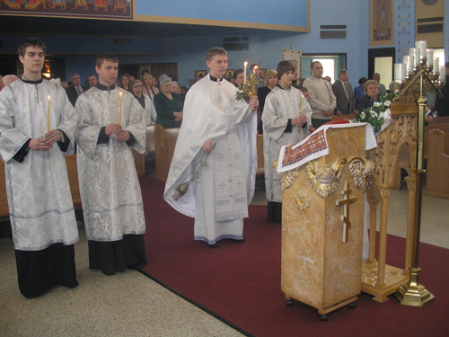

Предсатавники організацій і установ разом з виконавцями підчас спільної знимки.
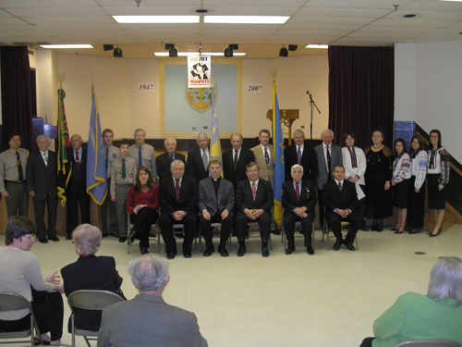

Стипендіатка Фулбрайта мґр. Діяна Гованська читає ряд споминів поодиноких людей котрі пережили Акцію Вісла”:
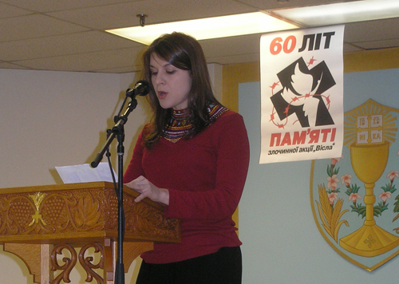

Головний доповідач - мґр. Осип Рошка.
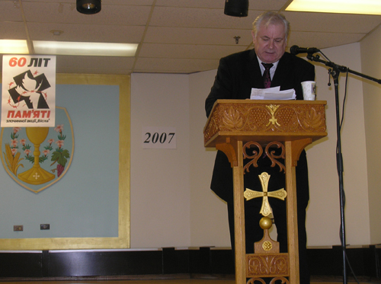
Ведучий мґр. Стефан Гованський вітає присутніх.
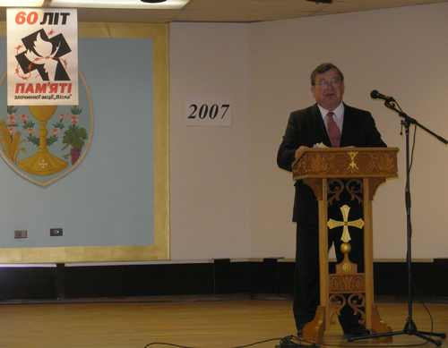

Поетеса Наталя Грешко декямує власні вірші про Акцію “Вісла”
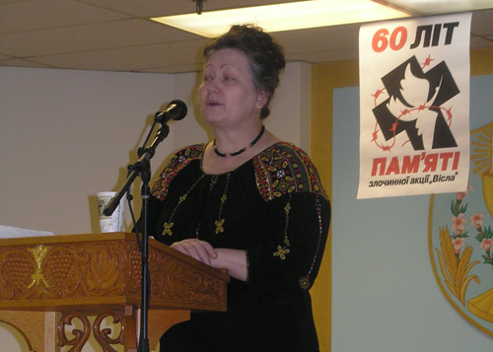
Василько Хомик декламує патріотичні вірші з книжки “Наша Лемківщина”, написані його дідусем Василем Хомиком.
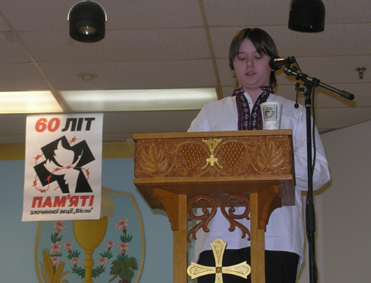

Співає хор місцевого осередку СУМ “Пролісок” під керівництвом маєстра Андрія Стасіва 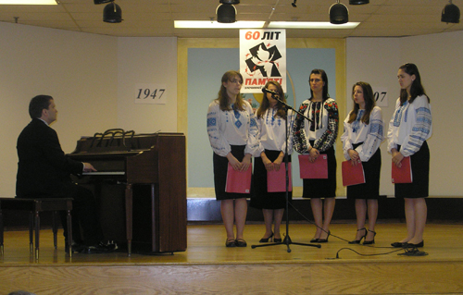

Ведучий Стефан Гованський дякує виконавцям за прекрасну програму.
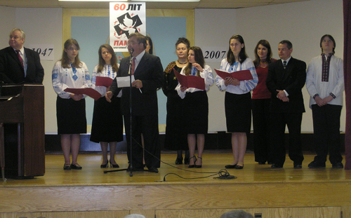
_______________________________________________________________________________
Історія ІІ-го Відділу в Йонкерсі
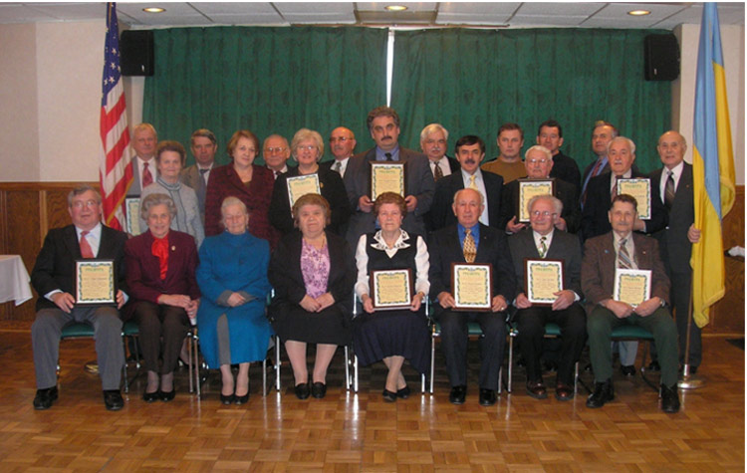
Сидять у першому ряду (зліва направо):
Стефан Гованський (Голова 2-го Відділу), Люба Костечко, Д.Зупник,
Віра Кобасяр, Ксенія Пециляк, Петро Русинко, іван Гоньчак, Василь Васічко
Стоять у другому ряду (зліва направо):
Стефан Капітила, Ярослав Млинарик, Йосип Боднарчук (Голова Відділу ОЧСУ), Марія Шкафаровська, Теодор Салей, Надя Хованська, Білл Млинарик, Андрій Хомик, Іван Завада (Голова 1-го Відділу ООЛ), Зенко Галькович (Голова ООЛ), Орест Попелястий (член 1-го Відділу), Павло Гира (член 3-го Відділу), Юрій Васічко, Володимир Уздейчук, Петро Шкафаровський (Голова Відділу Вояків УПА)
фото 25 Березеня, 2007 р.

Перше, установче засідання 2-го Відділу Організації Оборони Лемківщини відбулися 30-го червня 1957р. в церкві Св.Михаіла в Йонкерсі, штат Н'ю Йорк. Збори відкрив о.Василь Клос, а головував Степан Занецький. Членами першої управи були вибрані: Іван Сивик, Дмитро Малик, Петро Курило, Юрій Ковальчик, Петро Русинко, Іван Пециляк, Марія Сивик, Семан Баницький, Марія Небеська, Іван Гоньчак, Теодор Михаляк, Іванна Буньовська, Андрій Тацин і Степан Занецький.
Більше ніж 29 останніх років відділ у Йонкерсі очолює Степан Гованський, народжений на Лемківщині в с. Ждиня. Перед ним Головами 2-го відділу були Іван Сивик (1957-1958), Петро Курило (1958-1959), Іван Гомза (1959-1960), Іван Пециляк (1960-1961) і Юрій Ковальчик (1961-1979).
З початків свого існування 2-й Відділ інформував про труднощі, через які пройшла Лемківщина і потреби захисту людей та їхньої власності. Насамперед зусилля відділу в Йонкерсі були спрямовані на відновлення відділів, що призупинили своя активність в Н'ю Йорку та в Н'ю Джерсі під час Другої Світової війни. В результаті потужних організаційних зусиль в США та Канаді, після 1957 року повстало 20 нових відділів ООЛ.
Продовжуючи свою просвітницьку працю, 2-й Відділ почав видання газети "Лемківські Вісті". Перше видання появилось у 1958 р. в першу чергу завдяки жертовним добровільним зусиллям редактора Стефан Занецького та друкаря Юрія Ковальчика. Після тимчасового перенесення до Канади у 1963 р., видання повернулось до США і стало квартальником "Лемківщина". На сьодні журнал видається Організацією Оборони Лемківщини в Кліфтоні, штат Н'ю Джерсі, і його редактором являється п.Марія Дупляк.
До інших видань, котрим 2-й відділ допомагав фінансово, належать " Наша Самосвідомість" Стефана Занецького (1961) та "Лемківщина в її боротьбі за возз'єднання з Україною" Івана Красовського (1965). 2-й Відділ постійно виділяв кошти на допомогу діяльності Фундації Дослідження Лемківщини для публікацій видань про Лемківщину.
Весною 1963 року Йонкерський Відділ зініціювюв і провів перші "Збори Американських та Канадських Лемків". Під час других таких Зборів у 1965 р., котрі також були скликані відділом, відбулось посвячення прапору відділу. Прапор відділу утворюють Український тризуб з одного боку і герб міста Сянока з зображенням орла на другому.
Окрім скликання чисельних з'їздів та зборів ООЛ, члени відділу брали участь в міжнародних конференціях лемківських організацій. В жовтні 1993 р. Корнило Баб'як, Юрій Ковальчик і Стефан Гованський брали участь в Першому Конгресі Світової Федерації Лемків у Львові, Україна. У 1997 р., також до Львова, на Другий конгрес з другого відділу поїхали Стефан Гованський, Стефан Капітула та Діана Гованська. Тоді назву Світової Федерації Лемків було змінено на Світову Федерацію Лемківських Українських Об'єднань. В 1997 р., на Четвертому Конгресі у Львові, відділ представляли Стефан Гованський та Андрій Хомик. Останній, уже П'ятий Конгрес у Горлицях, в Польщі в травні 2012 р., відвідали Стефан Гованський, Андрій Хомик та Іван Мамрош.
Багато членів відділу подорожували на Лемківщину, а особливо в часі відомого фестивалю "Лемківська ватра" в Ждині. Ця щорічна подія має виняткове значення. Окрім збереження лемківської культури, вона відбувається на землях, що належали до родини члена 2-го відділу перед примусовим переселенням їх польським урядом під час Акції "Вісла".
За усі 50 років діяльності 2-й Відділ допомагав родинам і землякам на Лемківщині, посилаючи туди продукти харчування, одяг та кошти. Зокрема, в 1957 р. українські школи в Польщі отримали посилки з новим одягом. В 1958-му - лемки, що повертались на свої землі, отримали фінансову підтримку. Роками виділялись і виділяються кошти на фінансуванню "Лемківської ватри", будівництво, ремонт та підтримку численних українських церков, таких, як у Криниці, Конечній, Ждині і Команчій, а також у скансені у Львівському Шевченківському Гаю на Україні. 2-й Відділ також допомагав численним лемківським фольклорним коллективам та ансамблям в Польщі та на Україні.
Відділ у Йонкерсі збирає кошти колядою на Різдво, організацією забав та пікніків. Як патріотична українська організація, бере активну участь в усіх проявах українського політичного, церковного та культурного життя української громади в Йонкерсі, штат Н'ю Йорк. Відділ безсумнівно, є одним з чолових відділів в організації в цілому.
В 2007 р. Відділ святкував 50-річчя свого існування. Організація залишається потужною з приливом молодшого Українсько-лемківського покоління, що продовжують працю їх батьків по збереженню та захисту спадку Лемківщини.
На 50-х Загальних Річних Зборах у Йонкерсі, НЙ, що відбулися 25 Березня 2007 р., Стефан Гованський був вже 30-й раз обраний Головою Відділу. До Управи були обрані: заступником - Андрій Кащак, секретарем - Андрій Хомик, скарбником - Стефан Капітула, допомоговими референтами - Юрій Ковальчик і Євстахій Мельничук, імпрезовими - Іван Мамрош та Павло Одомірок, організаційним - Василь Васічко, пресовим та зовнішніх зв'язків - Діана Гованська, вільними членами - Петро Русинко, Ксенія Пециляк, Петро Гованський, Юрій Васічко, Надя Гованська та Ярослава Камінська, до Контрольної Комісії: головою - Михайло Барна, та Василь Млинарик і Мирослав Кузьм'як - членами.
На закінчення Загальних Зборів, Голова 2-го Відділу Стефан Гованський вшанував багатьох членів Відділу, як подякою за їхню багаторічну жертовну працю, пам'ятними таблицями. На честь 50-річчя відділу їх отримали багаторічні активні члени - Юрій Ковальчик, Петро Русинко, Ксенія Пециляк, та інші.

